Ұйымдастырылған оқу қызметінің схемасы
Схема учебной образовательной деятельности (ноябрь 2021г.)
Старшая группа (4-5лет)
Тәрбиеші – Воспитатель: Лобанова Т.А.
Саласы - Образовательная область: Коммуникация
Бөлімі - Раздел: Развитие речи
Тақырыбы - Тема: «В гостях у бабушки и дедушки»
Мақсаты - Цель: активизировать словарный запас по теме «Осень» (признаках осени, действиях людей)
Міндеттері – Задачи: Расширять знания детей о приметах осени, закрепить понятия «золотая» осень, поздняя осень. Рассматривание картинок, называние предметов, действий. Развивать фонематический слух, учить слышать звук «с» в словах, подбирать рифмы к словам, рассказывание скороговорок. Уметь вести диалог в подвижной игре «Здравствуй, осень!»
Билингвалдық компонент - Билингвальный компонент: сәлеметсізбе, әже, ата, қыз, күз, ағаштар, жапырақтар, жасыл, қызыл, сары, қоңыр.
Көрнекті-құралдар - Оборудование: игрушки дедушка, бабушка, осенние деревья, картинки с изображением признаков осени, действием людей осенью, воздушный шар (картинка), картинки для словесных игр (рифма, со звуком «с»), птичка на ниточке.

Сабақтың барысы - Ход занятия:

I) Кіріспе бөлім: Предлагает отправиться в гости к бабушке и дедушке. Вспомнить, как хорошо бывает у дедушки и бабушки с помощью артикуляционной гимнастики.
Гимнастика для язычка «Внуки приехали в гости».
Толстые внуки приехали в гости (надуваем щеки)
С ними худые – лишь кожа да кости (втягиваем щеки)
Бабушка с дедушкой всем улыбнулись (губы в широкой улыбке, видны верхние и нижние зубы)
Поцеловать они всех потянулись (губы тянутся вперед)
Дедушка сделал для внуков качели, все мы на них покачаться успели (повороты язычка вправо, влево).
После качелей мы в прятки играли, прятались на чердаке и в подвале (широкий язык упирается то под верхнюю губу, то под нижнюю).
Дедушка скачет на лошади ловко, звонкие вязнут на глине подковки (щелканье языком).
Вот замедляет лошадка шажочки (медленное цоканье, с натягиванием подъязычной связки).
Вот на опушке мы видим грибочки (присасываем язык к небу и открываем рот).
Вот из сарая индюшка пришла
Важно сказала: «Бла-бла-бла-бла» ( широкий язык ходит вперед – назад, упражнение выполняется с голосом).
На чем можно поехать? Какой самый быстрый транспорт? Предлагает полететь на воздушном шаре (картинка). Нам нужен воздух для шара. Дыхательная гимнастика «Надуваем воздушный шар» (становятся в кружок, набирают воздух через нос, выдыхают через рот, губы в трубочку). «Летим» на шаре, отмечаем, что видим внизу. Схемы скороговорок. У маленькой Зины бузина в корзине. У высокого куста Света видит аиста. Сидел воробей на сосне, заснул и свалился во сне. Цыпленок и курица пьют воду на улице.
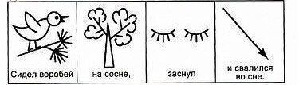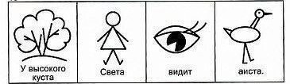

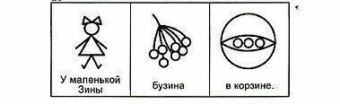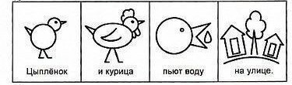

Прилетели к дедушке и бабушке (выставление кукол), здороваемся на двух языках.
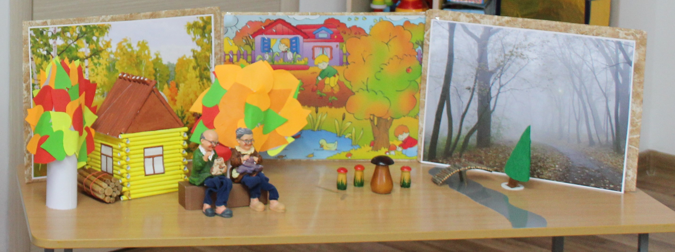

II) Негізгі бөлім: Бабушка и дедушка приглашают нас к себе, выставляются картины двора, осени. Что мы видим? Как меняется природа осенью? Как бабушка и дедушка подготовились к зиме?
Сл. игры «Подбери рифму», «Найди слова со звуком «с».
Игра «Прятки» (активизация предлогов) – птичка на ниточке, меняет свое местоположение, дети назвают, где она находится.
III) Қортынды бөлім: Подвижная игра «Здравствуй, осень».
Дети: Здравствуй, осень! Здравствуй осень! Хорошо, что ты пришла. У тебя мы, осень, спросим: Что в подарок принесла?
Осень: Принесла я вам муки.
Дети: Значит, будут пирожки! (руками показывают пирожки)
Осень: Принесла вам гречки.
Дети: Каша будет в печке (показывают, как мешают кашу)
Осень: Принесла вам овощей.
Дети: И для супа, и для щей.
Осень: Принесла вам мёду.
Дети: Полную колоду (руки разводят в стороны). Ты и яблок, ты и хлеба, Ты и мёду принесла. А хорошую погоду ты нам, осень припасла?
Осень: Дождику вы рады?
Дети: Не хотим, не надо.
Прощаемся с хозяевами, на прощанье получаем раскраски об осени. На воздушном шаре «улетаем» домой.

Күтілетін нәтиже - Ожидаемый результат:
Біледі - Знают: признаки осени, как люди готовятся к зиме осенью
Түсінеді - Понимают: как подбирается рифма к словам, называют слова со звуком «с»
Қолданады - Применяют: умение выполнять артикуляционную гимнастику, вести диалог в подвижной игре,

